高一下学期开学考试地理试卷
一、单选题（本大题共30小题，每小题2.5分，共75分）
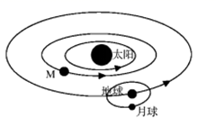如图所示，月球围绕地球公转，地球围绕太阳公转，太阳系是我们的家园，地球处在一个得天独厚的空间位置上。据此完成下列各题。
1、图中所示天体系统的层次共有
A. 一个 B. 二个 C. 三个 D. 四个
2、M是八大行星中的
A. 水星 B. 金星 C. 火星 D. 木星
3、地球得天独厚的位置是指
A. 日地距离适中 B. 地球自转周期适中 C. 有大气层的存在 D. 地球质量和体积适中
4、下列关于太阳辐射对地球影响的叙述，不正确的是
A. 为地球提供光和热 B. 维持地表温度
C. 孕育丰富的地热资源 D. 为地球上水循环、大气运动和生物活动提供 能量
5、太阳辐射对地球影响的叙述，正确的是
A. 太阳辐射是地球上获得能量的唯一源泉
B. 太阳辐射是地球上地震活动、火山爆发的主要动力
C. 煤、石油和天然气是从地下开采出来的，所以这些能源不属于太阳辐射能
D. “万物生长靠太阳”说明太阳辐射与我们的农业生产活动密切相关
6、对流层大气的直接热源是
A. 大气辐射 B. 地面辐射 C. 大气逆辐射 D. 太阳辐射
7、臭氧层保护是当今全球最重要的环保议题之一，臭氧总量减少直接导致
A. 太阳紫外线辐射减少 B. 平流层气温降低 C. 酸雨区面积缩小 D. 地面辐射强度减弱
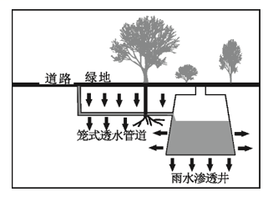将绿地、道路的雨水引入到雨水利用系统，不仅可以增加地下水的补给，还能节约草地灌溉用水，提高水资源的循环利用效率。图为雨水利用系统示意图。读图完成下列题。
8、雨水利用系统补给地下水，直接利用的水循环环节是（）
A. 地表径流 B. 下渗 C. 植物蒸腾 D. 降水
9、北京市大力建设雨水利用系统，可以（）
①减少内涝发生 ②改善生态环境 ③减轻交通压力 ④加剧热岛效应
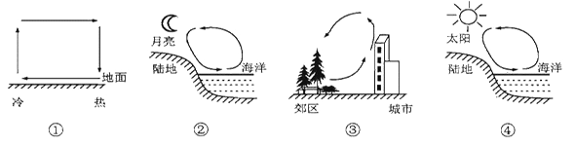A. ①② B. ①④ C. ②③ D. ③④
10、下列四幅热力环流示意图，正确的有
A. ①② B. ②③ C. ③④ D. ①④
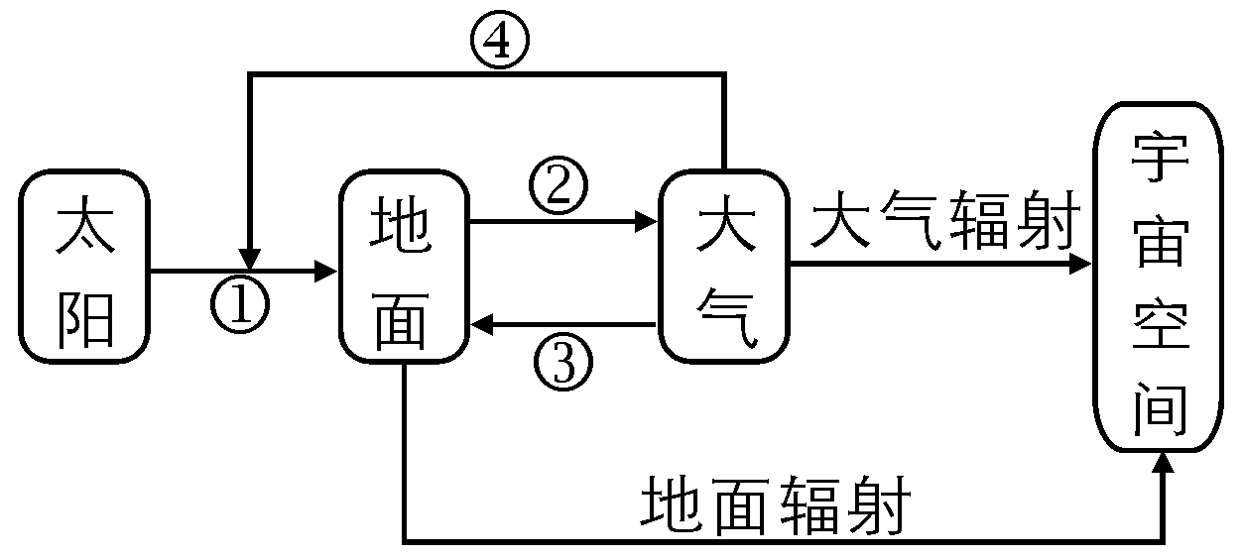读“大气受热过程示意图”，完成下列小题。
11、家庭中使用的太阳能热水器主要吸收
A. ① B. ② C. ③ D. ④
12、我国北方冬季，充分利用温室大棚种菜，大棚的作用主要是
A. 减少①的损失 B. 减少②的损失 C. 减少③的损失 D. 减少④的损失
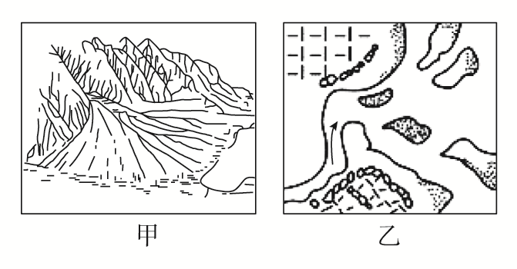读地貌景观示意图，完成下列题。
13、图中地貌名称为（）
A. 甲—三角洲，乙—冲积扇 B. 甲—冲积扇，乙—三角洲
C. 甲—冲积扇，乙—冲积平原 D. 甲—冲积平原，乙—三角洲
14、对甲、乙分布位置的叙述，正确的是（）
①甲分布在干旱地区 ②乙分布在湿润地区
③甲位于河流出山口附近 ④乙位于河流入海、入湖口附近
A. ①② B. ①④ C. ②③ D. ③④
15、亚马孙热带雨林被称为“地球之肺”,其所指的生态环境效应是
A. 吸收二氧化碳,释放大量氧气 B. 调节全球气候,维护生态平衡
C. 促进全球水循环,调节水平衡 D. 地球上功能最强大的生态系统
16、土壤由（）
A. 成土母质、腐殖质、水分和空气四种物质组成B. 成土母质、有机质、养分和空气四种物质组成
C. 矿物质、腐殖质、砂粒和空气四种物质组成 D. 矿物质、有机质、水分和空气四种物质组成
17、2013年4月20日，四川雅安芦山县发生7.0级地震。在震后救灾中，北斗卫星导航系统（BDS）发挥了重要作用。BDS是我国自行研制的全球卫星定位与短文通信系统，是继美国全球定位系统（GPS）和俄罗斯格洛纳斯（GLONASS）之后的第三个成熟的卫星导航系统。据此回答下列问题。
芦山地震与2008年汶川8.0级地震震中位置同处龙门山断裂带，但芦山地震造成的损失较小，主要原因有（ ）
①震级较低 ②提前预报 ③防震意识强 ④救援及时
A. ①②③ B. ①③④ C. ②③④ D. ①②④
如图为“部分地区主要农业地域类型分布示意图”，回答下列问题。
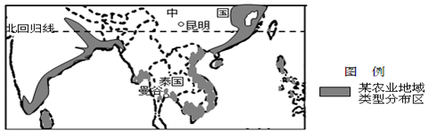
18、在农业生产中，为防御旱涝灾害可采取的主要措施是（ ）
A. 提高农业机械化水平 B. 培育良种 C. 加强水利工程建设 D. 改良土壤
在陕西某矿区，工人们发现在矿灯照耀下，夹在页岩地层中的煤层乌黑发亮，仔细辨认，还能看出苏铁、银杏等裸子植物粗大的树干。据此完成下列19、20题。
19、根据材料推测，该煤层形成时的古地理环境是（ ）
A. 湿热的森林地区 B. 温暖广阔的浅海 C. 湿热的草原地区 D. 干旱的陆地环境
20、了解地球历史的主要途径是（ ）
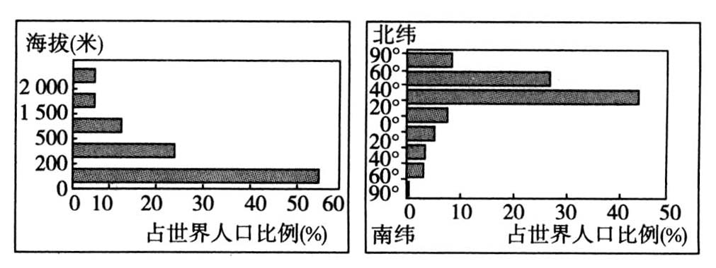A. 地层和化石 B. 生物和化石 C. 岩石和地貌 D. 古地理环境
读“世界人口分布示意图”，回答下列小题：
21、世界人口主要分布在（）
A. 温带平原 B. 热带平原 C. 高山高原 D. 寒带内陆
22、以下地区人口稠密的是（）
A. 撒哈拉沙漠 B. 亚马孙平原 C. 南极半岛 D. 湄公河三角洲
近年来委内瑞拉政局动荡，社会治安状况恶化，大量青壮年选择迁移到与该国接壤的巴西北部地区避难。从2018年4月开始，巴西政府协同联合国难民署共同制订一项针对难民本土化进程的方针，将委内瑞拉难民转至巴西各地。据此完成下列问题。
23、导致委内瑞拉难民迁移至巴西的主要影响因素是（）
A. 地形 B. 水源 C. 政治 D. 经济
24、巴西能大量接纳委内瑞拉难民的有利条件是（）
A. 森林资源丰富 B. 经济发展水平很高 C. 海陆交通便利 D. 大部分地区地广人稀
25、大量委内瑞拉青壮年难民的涌人对巴西的主要影响是（）
A. 影响正常的社会秩序 B. 加剧供水紧张 C. 加剧人口老龄化问题 D. 改善当地生态环境
陕西省北部白于山区39.2万人因干旱缺水和水质差而陷入贫困。2011年陕西省政府决定将他们搬迁到城镇周边、中心村附近或其他城市。据此完成下列各题。
26、影响白于山区环境承载力的主要因素是（ ）
A. 自然资源 B. 科学技术 C. 消费水平 D. 开放程度
27、北京围绕故宫一带的市中心不是中心商务区，而是行政区，其原因是（）
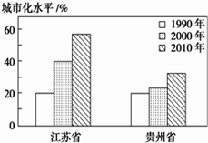A. 主要受历史因素和城市性质的影响 B. 该地段的交通通达度差
C. 该地段地价太高 D. 该地段的地形不适宜作为商业区
图为江苏省和贵州省1990、2000和2010年城市化水平统计图，读图完成下列各题
28、与江苏省相比，贵州省城市化发展（ ）
A. 速度慢，目前水平低 B. 速度快，目前水平高 C. 速度慢，目前水平高 D. 速度快，目前水平低
29、影响两省城市化进程差异的主要因素是（ ）
A. 自然资源 B. 人口数量 C. 环境质量 D. 经济发展水平
30、下列选项，属于地域文化物质方面的是
A. 建筑、制度、价值观 B. 服饰、制度、艺术 C. 建筑、语言、习俗 D. 建筑、服饰、饮食
二、综合题（本大题共2小题，共25分）
31、如图，读“大气垂直分层图”，回答下列问题（10分）。
（1）A层是______层，它的直接热源是______，该层气温随高度增加而______。
（2）B层是______层，该层大气以______运动为主。该层的气温随高度增加而是______。
（3）大气质量的和几乎全部的水汽、杂质集中在______（填名称）。其温度垂直变化，决定了空气______运动显著。
（4）在55千米以上的高层大气中存在______层，该层使人类实现无线电通信。且该层空气密度______（很小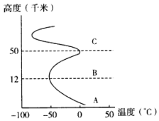\很大）。
32、下左图为某城市规划简图，下右图为近年该城市统计的人口年龄结构金字塔图，该市主导风向为东北风。读图回答下列问题（15分）。
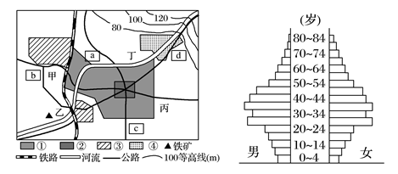
(1)在城市规划图中，图例②表示的功能区最可能是________，a、b、c、d四地宜建高级住宅区的是________。
(2)甲、乙、丙、丁四地中，最适合建设钢铁工业基地的是________地，
请分析理由是什么？

高一下学期开学考试地理试卷答案
一、单选题（本大题共30小题，每小题2.5分，共75分）

1——5：B B A C D 6——10：B B B A B 11——15：A B B D A
16——20：D B C A A 21——25：A D C D A 26——30：A A A D D
二、综合题（本大题共2小题，共25分）
31.【没空1分，共10分】对流 地面 降低 平流 水平 升高 对流层 对流 电离 很小
32.(1)商业区（2分） d （2分）
(2)乙（2分） 位于城市主导风向的下风向，对城市大气污染小；位于城市河流下游方向，不污染城市水源；靠近铁矿产地；靠近公路、铁路、河流，交通便利；水源充足等（9分）
​

